PRACTICA DE IDENTIFICACIÓN DEL MODELO

**PLANTA FABRICACIÓN DE KUMIS–LABORATORIO DE CONTROL**

**PROGRAMA DE INGENIERÍA EN AUTOMÁTICA –UNIVERSIDAD DEL CAUCA**

# Estudiante 1:

**Estudiante 2:**

# Estudiante 3:

**Fecha:**

# Objetivo

Obtener un modelo experimental de la dinámica de los intercambiadores de calor que participan en el proceso de fabricación de kumis en la planta virtual del laboratorio.

# Procedimiento

Para esta primera aproximación a la planta de fabricación de kumis es necesario energizar y prender el equipo, el proceso a seguirse explica en el video introductorio el cual se puede ver en el siguiente link <https://www.youtube.com/watch?v=st9HgioSUfw> o desde el blog <https://mgfranciscofranco.blogspot.com/p/laboratorio-de-procesos.html>, allí encontrara el video de la puesta en marcha de la planta o el documento en PDF para este fin, seguir los pasos allí consignados y luego hacer lo siguiente:

1. Una vez la planta este operando fijar un punto de operación y dejar que el sistema se estabilice en ese punto, usar valores de las variables diferentes a los del video y consignarlas en la siguiente tabla: (0.5 puntos).

|  |  |  |  |  |  |  |  |  |
| --- | --- | --- | --- | --- | --- | --- | --- | --- |
|  | **VARIABLE** |  |  | **VALOR** |  |  | **UNIDAD** |  |
|  | | |  | | |  | | |
|  | | |  | | |  | | |
|  | | |  | | |  | | |
|  | | |  | | |  | | |
|  | | |  | | |  | | |
|  | | |  | | |  | | |
|  | | |  | | |  | | |
|  | | |  | | |  | | |
|  | | |  | | |  | | |

Tabla 1. Punto de Operación

1. Aplique una prueba escalón al primer intercambiador de calor y exporte los resultados a Matlab donde debe graficar la curva de la variable controlada y la variable manipulada y de esta generar un modelo de primer orden más tiempo muerto de la dinámica de la variable, escribir la función de transferencia encontrada con sus respectivas unidades de ingeniería. (Recordar que para esta prueba el sistema debe estar en estado estable y pueden usar el método de dos puntos para el modelo). (1 puntos)
2. Haciendo uso de Matlab en una sola gráfica compare el modelo encontrado con la curva real, pegar en este espacio la curva generada y discernir qué tan bueno es su modelo. (0.5 puntos)
3. Repetir el procedimiento del punto 2 para el segundo intercambiador. (1 puntos)
4. Repetir el proceso del punto 3 para el segundo intercambiador. (0.5 puntos)
5. ¿Revise los modelos encontrados para los intercambiadores, se puede asegurar que son de fase no mínima? Explique su respuesta. (0.5 puntos)
6. Investigue en qué consiste un predictor de Smith y en qué casos se usa, además acompañe la explicación con un diagrama en bloques de la estructura del predictor indicando que es cada bloque que lo compone.

(1 puntos)

# TENER EN CUENTA EN LA PUESTA EN MARCHA

* Especificar correctamente las direcciones IP dado que son fundamentales para la comunicación.

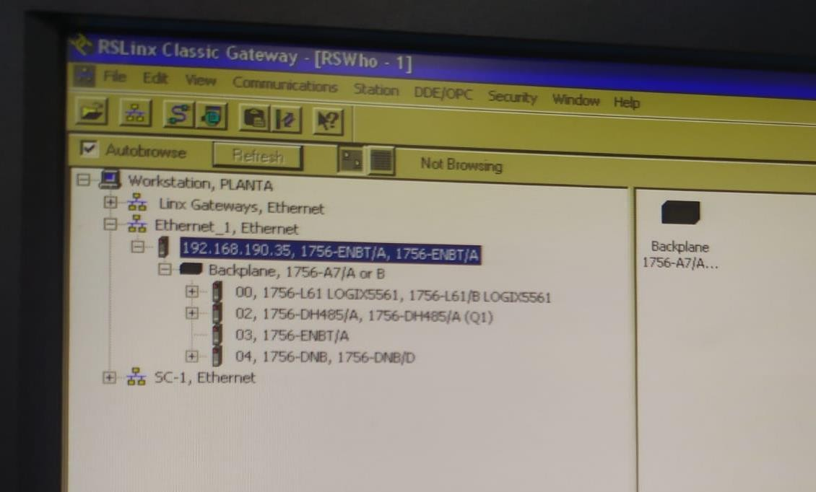

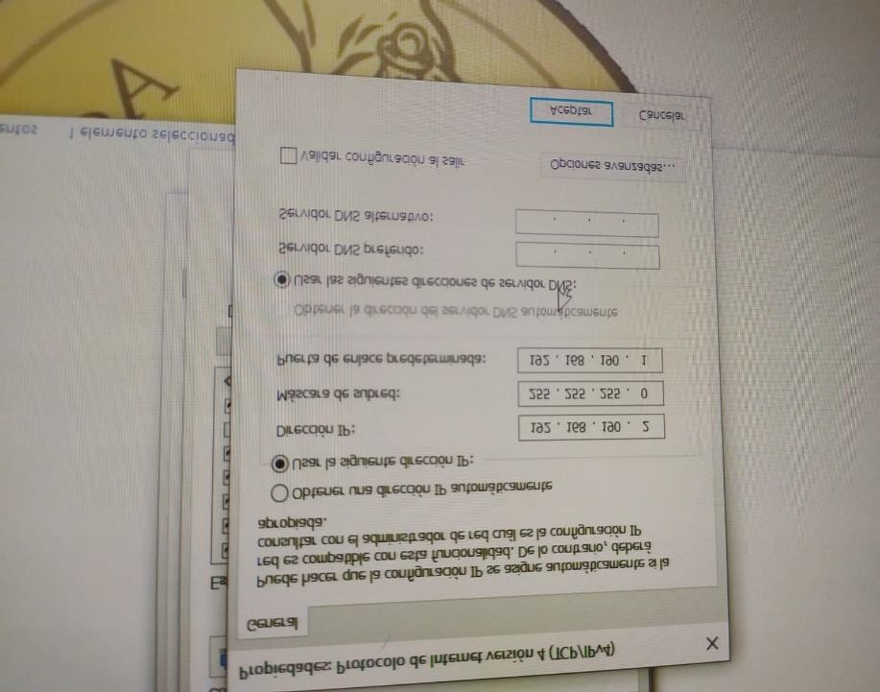

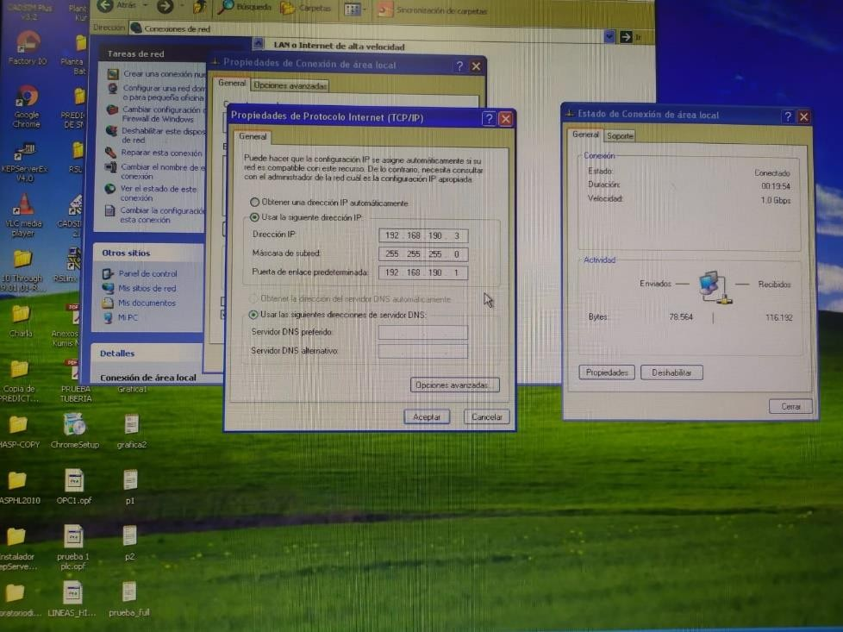

* Especificación de la carpeta donde se encuentran los ejecutables.



* Para solucionar el inicio de sesión de RSLogix 5000, entramos a inicio y buscamos la carpeta Mi PC luego vamos al Disco C y nos dirigimos a Documents and settings, luego all users, datos de programa, rockwell automation, factorytalk activation y eliminamos todos los archivos que allí se encuentren. Luego ya podremos abrir el RSLogix 5000 (planta de kumis ident.ACD).